**Acil Durum Müdahale Süreçleri**

**1 Yangın**

Bir yangının oluşması için Şekil 1’de verilen yangını oluşturan 3 unsur olan oksijen-sıcaklık yanıcı maddenin eş zamanlı bulunması gerekmektedir.

metin içeren bir resim

Açıklama otomatik olarak oluşturuldu

**Şekil 1:** Yangın Üçgeni.

Yangın üçgenini oluşturan 3 faktörden bir tanesinin ortadan kaldırılması ile yanma/yangının durdurulması mümkündür. Binalarımızın yangın riskini belirlemek için yangın yükünün belirlenmesi gerekmektedir.

### **1.1. Yangın Sınıfları**

1. **Sınıfı yangınlar:** Metaller dışındaki yanabilir katıların yangınlarını kapsar. Bu yangınlara müdahale daha kolaydır. Yanan yüzeyin söndürücü madde ile kaplanması ve oksijenle ilişkisinin kesilmesi yeterli olabilir. Müdahale için su ve yangın söndürme cihazları kullanılmalıdır.
2. **Sınıfı yangınlar:** Yanabilen sıvıların sebep olduğu yangınlardır. Bu tür yangınların söndürülmesi için boğma yöntemi (yani yanan yerin yüzeyinin söndürme maddesi ile kaplanarak oksijen ile temasının kesilmesi) kullanılmakta olup müdahale için köpük, kuru kimyevi toz ve karbondioksitli yangın söndürme cihazları kullanılmalıdır.
3. **Sınıfı yangınlar:** Yanabilen gazların sebep olduğu yangınlardır. Öncelikle gaz akışı kesilmesi için gaz vanası kapatılmalı, kapatılamıyorsa müdahale için öncelikle karbondioksitli olmak üzere kuru kimyevi tozlu yangın söndürme cihazları kullanılmalı, kesinlikle su kullanılmamalıdır.
4. **Sınıfı yangınlar:** Magnezyum, sodyum, potasyum, alüminyum gibi yanabilen metallerin yangınlarıdır. Söndürme maddesi olarak hafif metal söndürme tozları (D tozu), kuru

kum ve döküm talaşı kullanılmalıdır. Ayrıca soğutma ve ayırma işlemiyle de söndürme yapılabilir.

1. **Sınıfı yangınlar:** Elektrik yangınlarıdır. Elektrik trafo, pano vb. gibi yerlerde çıkan yangınlardır.

### 1.2. Müdahale Teknikleri

* Yangına müdahalede, yangın sınıfına özel söndürme cihazı ve maddeleri kullanılmalıdır.
* Elektrik yangınlarında öncelikle karbondioksitli olmak üzere kuru kimyevi tozlu yangın söndürme cihazları kullanılmalı, kesinlikle su kullanılmamalıdır.
* Karbondioksitli yangın söndürme cihazı, vanası sağdan sola çevrilerek açılmalı ve lansın başlangıç kısmından sıkıca tutulmalıdır.
* Kuru kimyevi tozlu yangın söndürme cihazlarının emniyet halkaları çekilmeli ve lafsının uç kısmından sıkıca tutulmalı ve tetiğe basılmalıdır.
* Köpüklü yangın söndürme cihazının emniyet halkaları çekilmeli ve lafsının uç kısmından tutularak tetiğe basılmalıdır.
* Söndürme çalışmaları rüzgâr yönünün tersinde yapılacağı için rüzgar yönündeki değişiklikler her saniye göz önünde bulundurularak söndürme çalışmasına devam edilmelidir.

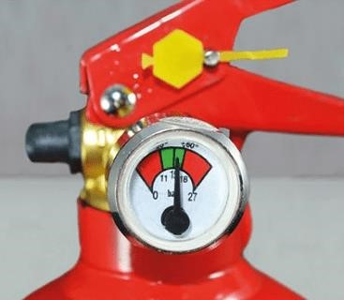

Yangın Tüpü İdari Basınç Göstergesi

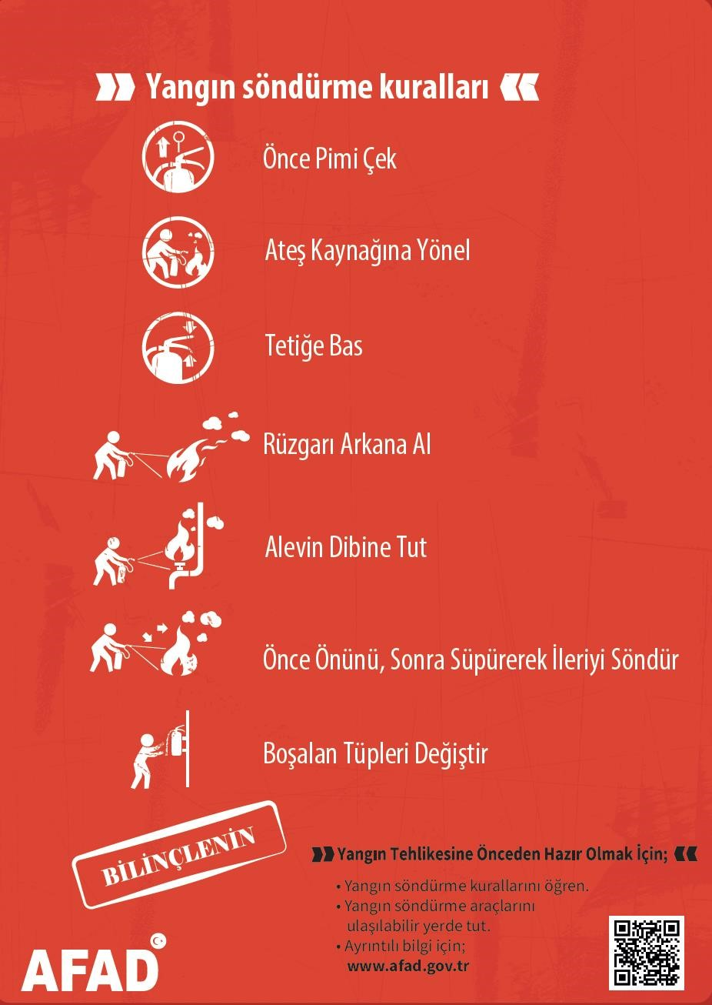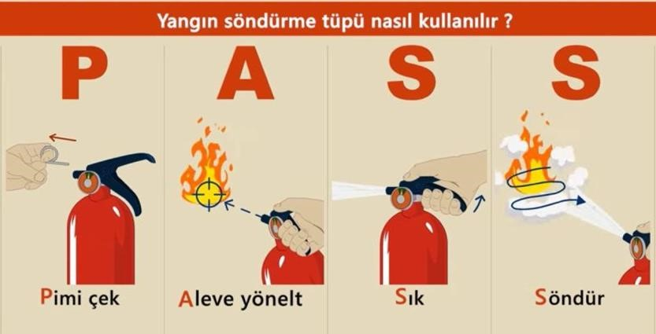

### 1.3. Yangın Öncesinde

* Birimlerdeki tüm personeller yangın güvenliği eğitimi almalı söndürme cihazlarını kullanmayı bilmeli, süresi geçen eğitimlerin tekrarlanması sağlanmalı ve bu periyotlar takip edilmelidir.

▪Düzenli olarak tatbikatlar yapılmalı ve birim içindeki tüm çalışanların bu tatbikatlara katılımı sağlanmalıdır.

* Birim içerisinde yangın müdahalesine yönelik yapılan planlamalarda görevli kişiler ve görevleri açıkça belirtilmeli, görevli oldukları konuda eğitim almalı ve mutlaka bu kişilerin yedekleri olmalıdır.
* İşyerinde alınmış acil durum tedbirleri sürekli olarak kontrol edilmeli, tespit edilen eksiklikler yetkililere bildirilmelidir.
* Yangının sıçrama tehlikesi sebebiyle komşu alanlar için tedbirler alınmalıdır.
* Olası tehlike durumlarına yönelik bina yoğunluğuna uygun olacak şekilde her birim için yangın tahliye planı oluşturulmalıdır.
* Birimler içerisinde söz konusu yangın tehlikesi meydana geldiğinde toplanılacak alanlar konuşulmalı, bu alanlar ve yönlendirmeler birimler içerisinde görünür noktalarda bulundurulmalıdır.
* Birimler içerisinde mecburen bulundurulan yanıcı gaz ve kimyasal maddelerin saklama koşullarına özen gösterilmelidir.
* Yanıcı maddeler kontrolsüz bir şekilde ağaçlık alanlarda bırakılmamalıdır.
* Sigara içilmesi yasak olan bölgelerde kurallara riayet edilme durumu denetlenmeli, aksi durumlar için tutanak tutulup ilgili birimlere bildirilmeli; kampüs içerisinde konaklama faaliyeti gösteren yurt ve benzeri birimlerde sigara içilmesi yasaklanmalı ve sorumlular tarafından takibi yapılmalıdır.

İSGB Koordinatörlüğü tarafından hazırlanan ve birimler ile paylaşılan yangın söndürme cihazları kontrol listesi periyodik olarak doldurulmalı; yangın söndürme ve yangından korunma araç-gereç ve cihazlarının tespiti yapılmalı, bunların eksiksiz ve kullanılabilir durumda olmaları gerekmektedir

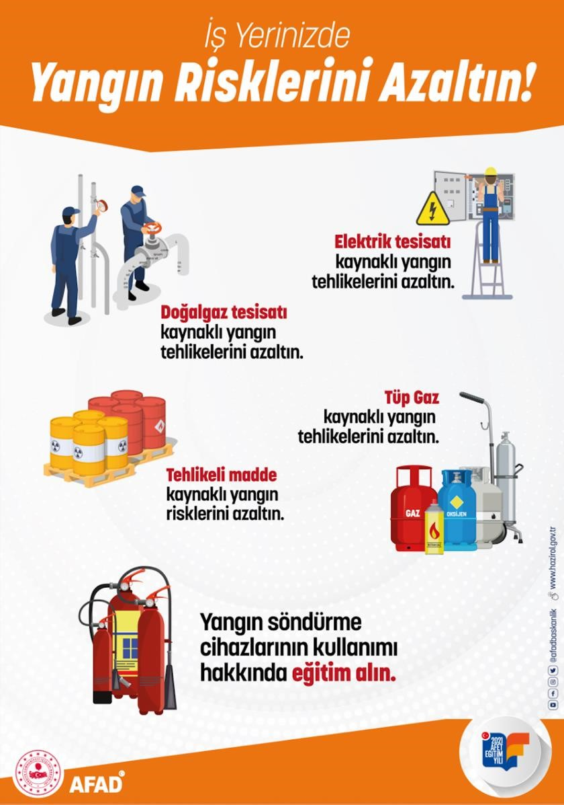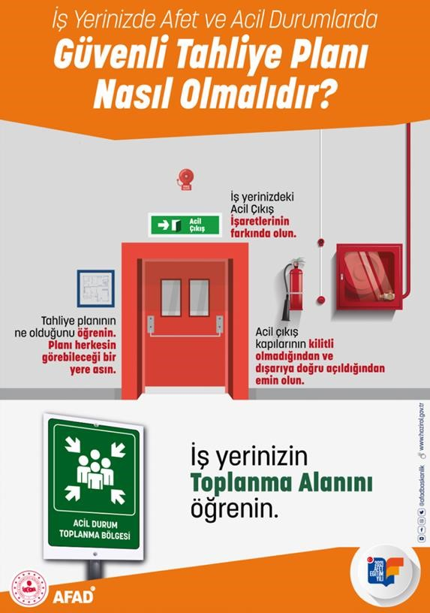

### 1.4. Yangın Müdahale Uygulamaları

* Yangın durumunda öncelikle “112” Acil Çağrı Merkezi aranarak itfaiye ve kolluk kuvvetleri desteğine başvurulmalı kısaca “ad, soyad ve adres” bilgilerinden oluşacak şekilde bildirim yapılmalı, biliniyorsa yanıcı madde ve etki alanı hakkında bilgi verilmelidir.
* Mevcut ise yangın alarm sistemi çalıştırılmalıdır.
* Elektrik panosundan elektrik şalterleri kapatılmalı ve var ise doğalgaz vanası kapatılmalıdır.

▪Yangına ilk anlarda müdahale edilmesi yangının büyümesi ve sonucu açısından oldukça önemli olduğundan, yanıcı maddeye uygun nitelikte en yakın yangın söndürme cihazları ile yangına müdahale edilmelidir.

* Dışarıya çıkan personeller toplanma alanlarına yönlendirilmelidir.
* Binadan dışarı çıkan personellerin sayımı yapılmalıdır.
* İtfaiye araçlarının giriş ve geçişleri için olay yeri ve çevresi araç geçişlerine kapatılmalıdır.
* Yangına müdahale edecek kişi/kişiler, kendi emniyet ve güvenliklerinden emin olmadan yangın mahalline girmemeli ve yangına müdahale etmemelidir.
* Söndürme ekipleri haberdar edilerek yangına müdahale etmeleri sağlanmalı ve olay yerine ulaşan itfaiye ekipleri ile koordineli çalışmalıdır.
* Kurtarma ve ilkyardım ekipleri yangın mahalline yönlendirilmelidir.
* Gerekli hallerde elektrikler kesilmeli, kazanlar ve yakıt besleme sistemleri devre dışı bırakılmalı; yanıcı, parlayıcı-patlayıcı kimyasallar güvenli alanlara uzaklaştırılmalıdır.
* Güvenlikler ve kolluk kuvvetler tarafından yangın sahasına yetkisiz kişilerin girişleri önlenmelidir.
* Kurtarma çalışmalarında öncelik canlılar olmalıdır, daha sonrasında yangında ilk kurtarılacak evrak, dosya vb. diğer eşyalar kurtarılarak birim içerisinde ya da birim dışında yangın bakımından daha güvenli bir alana taşınmalıdır.
* Yağmacılık, hırsızlık ve kargaşaya engel olunmalı; boşaltılan eşya ve evraklar, güvenlik güçleri veya kurum yetkililerinin göreceği bir yerde muhafaza altına alınmalı ve yangın söndürüldükten sonra ilgili kişilere teslim edilmelidir.
* Kurtarma esnasında gerekli ise kurtarılacak kişiler arasında triyaj yapılarak yaralılar önem derecesine göre önceliklendirilmeli ve ilk olarak hayati tehlikesi olan/bilinci kapalı/dumandan etkilenmiş yaralılar kurtarılarak ilk yardım ekiplerine teslim edilmelidir.



### 1.5. Bireysel Davranışlar

* “YANGIN VAR” şeklinde yüksek sesle bağırarak çevredekiler bilgilendirilmeli ve uyarılmalıdır.
* Yangın anında kesinlikle panik yapılmamalı, binalardan çıkışlar yangın merdivenlerinden yapılmalıdır.
* Yetkisi bulunulmayan alanlara girilmemelidir.
* Yangın esnasında ya da söndürme anında üzerinizdeki kıyafetler alev aldığı takdirde panik yapılmamalı ve koşmamalı; hareket hali **durdurulmalı**, yere **yatılmalı** ve oksijeni kesmek için **yuvarlanılmalıdır**.
* Dumandan boğulma, zehirlenme, yaralanma gibi durumlar için ekip üyeleri birbirlerini kollamalı olası bir durumda ilk yardım ekiplerine başvurulmalıdır.

### 1.6. Yangın Sonrasında

* Soğutma çalışmaları devam edene kadar olay yerine giriş ve çıkışlardaki önlem faaliyetleri devam etmelidir.
* Söndürme ve itfaiye ekipleri birime girişlerin güvenli olup olmadığına dair onay vermeden olay yerine giriş yapılmamalıdır.
* Yangın tutanağı (maddi hasarlı kaza tutanağı vb.) hazırlanmalıdır.

**NOT:**

Kampüslerimizde sayısı her geçen gün artan elektrikli araç, lityum bataryalı bisiklet yangınlarına yönelikte İnşaat Fakültesi gerekli güvenlik önlemlerini giriş kapılarına yakın ve kolay ulaşılabilecek bölgelere yangın tüpleri yerleştirilmiştir.